K64的例程中是没有http_client这样的代码的，我们简单写了一个http_client的代码，使用GET请求获得天气网页数据。修改的例程是lwip_dhcp_freertos

在lwipopts.h，定义LWIP_DNS为1开启域名解析，同样定义socket为1编程

#define LWIP_SOCKET 1

#ifndef LWIP_DNS

#define LWIP_DNS 1

#endif

然后添加附件的两个文件cli.c和cli.h，里面实现了简单的http请求，get_buf是GET请求的命令字符数组，HOST_NAME是主机名，根据实际修改，这里使用的GET请求用来获得天气情况

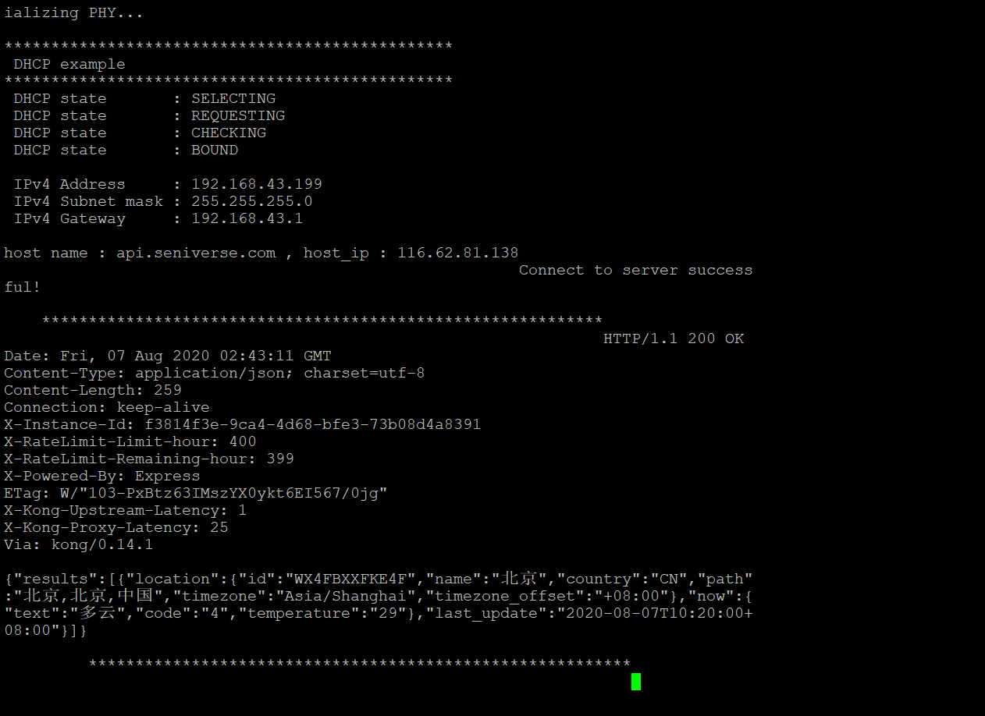

运行流程就是mcu域名解析获取天气服务器的ip地址，然后向这个地址发送GET请求